第八部分 技术部分
    - 货物需求一览表

包号 | 货物名称 | 数量 | 交货期 | 指定到货港 | 项目现场（交货地点）
1 | 液氮 | 1000吨 | 按甲方需求分批供货。 | / | 广东惠州HIAF项目现场。

注：投标人须对上述投标内容中完整的一包进行投标，不完整的投标将视为非响应性投标予以拒绝。

    - 技术规格
一、总 则
1、投标要求
1.1 投标人在准备投标书时，务必在所提供的商品的技术规格文件中，标明型号、商标名称、目录号。
1.2 投标人提供的货物须是成熟的全新的产品，其技术规格应符合招标文件的要求。如与招标文件的技术规格有偏差，应提供技术规格偏差的量值或说明（偏离表）。如投标人有意隐瞒对规格要求的偏差或在开标后提出新的偏差，买方有权扣留其投标保证金或/并拒绝其投标。
1.3 投标人提供的产品样本，必须是“原件”而非复印件，图表、简图、电路图以及印刷电路板图等都应清晰易读。买方有权不付任何附加费用复制这些资料以供参考。
2、评标标准
2.1 除招标文件中指定的附件和专用工具外，投标人应提供仪器设备的正常运行和常规保养所需的全套标准附件、专用工具和消耗品。投标人在投标书中需列出这些附件和工具的数量和单价的清单，这些附件和工具的报价的总值需计入投标价中。
2.2 对于标书技术规范中已列出的作为查询选件的附件、零配件、专用工具和消耗品，投标书中应列明其数量、单价、总价供买方参考。投标人也可推荐买方没有要求的附件或专用工具作为选件，并列明其数量、单价、总价供买方参考。选件价格不计入评标价中。选件一旦为用户接受，其费用将加入合同价中。
2.3 为便于用户进行接收仪器的准备工作，卖方应在合同生效后60天内向用户提供一套完整的使用说明书、操作手册、维修及安装说明等文件。另一套完整上述资料应在交货时随货包装提供给用户，这些费用应计入投标价中。
2.4 关于设备的安装调试，如果有必要的安装准备条件，卖方应在合同生效后一个月内向买方提出详细的要求或计划。安装调试的费用应计入投标价中，并应单独列出，供评标使用。
2.5 制造厂家提供的培训指的是涉及货物的基本原理、操作使用和保养维修等有关内容的培训。培训教员的培训费、旅费、食宿费等费用和培训场地费及培训资料费均应由卖方支付。
2.6 在评标过程中，买方有权向投标人索取任何与评标有关的资料，投标人务必在接到此类要求后，在规定时间内予以答复。对于无答复的投标人，买方有权拒绝其投标。
3、工作条件
除非在技术规格中另有说明，所有仪器、设备和系统都应符合下列要求：
3.1 适于在气温为摄氏-40℃～＋50℃和相对湿度为90％的环境条件下运输和贮存。
3.2 适于在电源220V（±10％）/50Hz、气温摄氏+15℃～＋30℃和相对湿度小于80％的环境条件下运行。能够连续正常工作。
3.3 配置符合中国有关标准要求的插头，如果没有这样的插头，则需提供适当的转换插座。
3.4 如产品达不到上述要求，投标人应注明其偏差。如仪器设备需要特殊工作条件（如水、电源、磁场强度、温度、湿度、动强度等）投标人应在投标书中加以说明。

4、验收标准
除非在技术规格中另有说明，所有仪器、设备和系统按下列要求进行验收：
4.1 仪器设备运抵安装现场后，买方将与卖方共同开箱验收, 如卖方届时不派人来, 则验收结果应以买方的验收报告为最终验收结果。验收时发现短缺、破损, 买方有权要求卖方负责更换。
4.2 验收标准以中标人提供的投标文件中所列的指标为准（该指标应不低于招标文件所要求的指标）。任何虚假指标响应一经发现即作废标，卖方必须承担由此给买方带来的一切经济损失和其它相关责任。
4.3 验收由采购人、中标人及相关人员依国家有关标准、合同及有关附件要求进行，验收完毕由采购人及中标人在验收报告上签名。

5、本技术规格书中标注“*”号的为关键技术参数，对这些关键技术参数的任何负偏离将导致废标。

6、如在具体技术规格中有本总则不一致之处，以具体技术规格中的要求为准。
二、具体技术规格
HIAF低温系统及HIAF HFRS低温系统，需要提供足够的99.999%纯度的液氮保证完成其系统调试运行，约需1000吨液氮。

二、采购项目规格、参数及技术方案
1、规格及参数
* 1000吨液氮，液氮纯度99.999%。
HIAF低温系统制冷机现场设备布局见下图1。
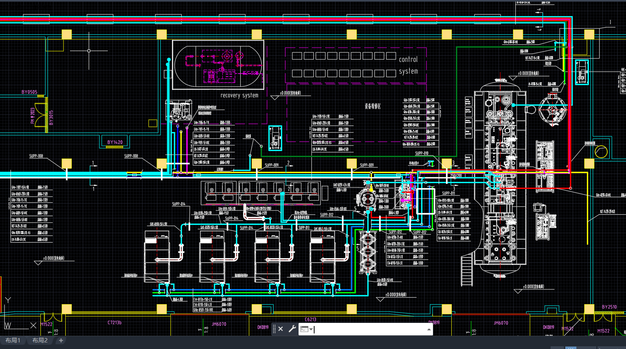
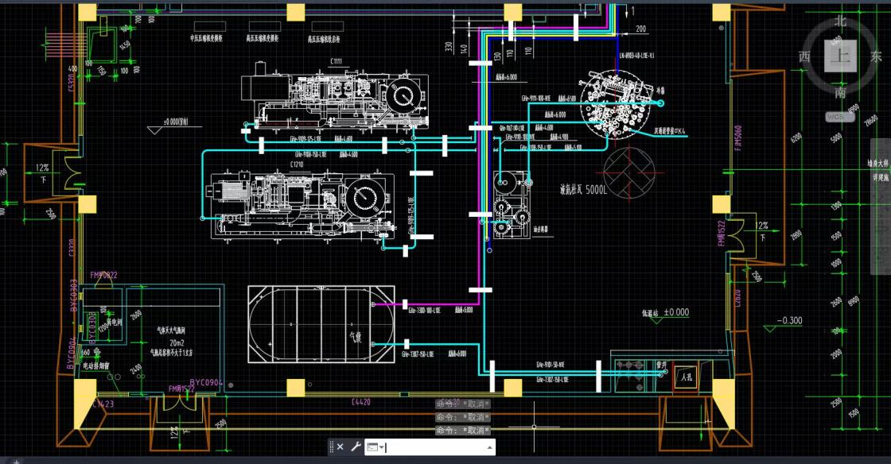
图1 HIAF低温系统氦制冷机设备布局图
2、技术方案
HIAF低温系统及HIAF HFRS低温系统制冷机及纯化器等设备调试运行需要提供足够的99.999%纯度的液氮，制冷机及纯化器等分系统液氮需求量见下表1。

表1 低温系统各分系统液氮需求主要技术参数
分系统名称 | 数量（套） | 单位时间液氮消耗量（吨/月） | 所需液氮纯度（%）
制冷机 | 2 | 100 | 99.999
纯化器 | 1 | 1 | 99.999

据此核算，制冷机调试运行10个月，约需液氮1000吨。

三、采购项目测试验收标准
#（1）验收标准：依照国家相关行业技术标准的符合上述标准的合格产品。低温液体槽车运输、按需求分批供货、分批验收，每批次供货质保期为自供货之日起7日内;
（2）验收内容与方法：
验收内容：每批次实际供货量及到货液氮纯度；
# 验收方法：保证能及时收到供货；乙方必须安排专人负责甲方供货事宜，并根据甲方需求，安全、及时、可靠安排货源给甲方；。
# 乙方收到甲方每批订单后（订单方式由甲乙双方协商确定），必须根据甲方需求及时可靠安排货源给甲方（包括国家法定节假日，如甲方在国家法定节假日期间确有供货需求，乙方需无条件配合），须在3个日历日内完成供货，因乙方原因造成供货不及时，乙方须承担责任及由此给甲方造成的一切损失。供货批次及每批具体供货量双方根据情况具体商定。
# 供货运输方式采用乙方低温液体槽车运输，槽车在给甲方供货液氮前，乙方必须对其进行严格置换，以防混入其它易燃易爆低温液体造成不必要的损失。如因乙方失职造成损失，全部由乙方承担。乙方负责合理安排运输事宜并切实保证甲方的使用要求，运费由乙方承担。对到货产品质量标准的要求及验收方法：乙方提供每批到货产品的质量检验报告给甲方。采用如下验收方法验收计量每批实际到货量：以该运输槽车在惠州境内的满车、空车过磅称重计量的过磅读数来确定最终的到货数量。到货结算数量（吨）计算方式为：
到货结算数量（吨）=运输槽车的满车过磅称重读数（吨）﹣该运输槽车现场卸货后的空车过磅称重读数（吨）。验收单据包括液氮出厂质量检测报告，甲方人员签字认可的供货对账单，包括运输槽车车号、过磅称重时间及称重读数的打印纸质版票据（票据上须加盖过磅称重机构公章；遇有因打印机故障无法打印的特殊情况，可由手写版代替，手写版上也须加盖过磅称重机构公章）；如甲方验收过程中对该批次产品质量有异议，到货2日内通知乙方负责解决问题，由此产生的费用由乙方承担。特别说明：每批送货，从送货低温液体槽车到甲方液氮储罐之间的充装软管由乙方负责配备，充装软管长度需能满足甲方需求。

四、采购项目售后服务要求
质保期要求：按需求分批供货、分批验收，每批次供货质保期为自供货之日起7日内;

五、采购项目交货要求
1、交货时间：按甲方需求分批供货。
2、交货地点：广东惠州HIAF项目现场。

